В средней школе №17 Твери подвели итоги творческого конкурса в поддержку врачей
Участие в состязании приняли 63 школьника. Благодарность медицинским работникам региона дети выразили в рисунках о профилактике коронавируса, вакцинации от этой болезни, а также в стихах и слоганах для прививочной кампании от коронавируса.
К созданию слоганов дети подошли творчески: «Хочешь жить и не бояться - участвуй в вакцинации», «Участвуй в вакцинации – укрепляй здоровье нации», «Прививка от COVID наши жизни сохранит», «Не будет в жизни Вашей бед! Вакцина — Ваш иммунитет!».
Источник: https://vesti-tver.ru/dailynews/tverskie-shkolniki-pr..
Хотите узнать ещё больше о вакцинации? Переходите на вакцина.стопкоронавирус.рф, чтобы узнать самые последние и актуальные новости. Онлайн запись на вакцинацию доступна по ссылке: http://bit.ly/3ioAkuJ.
Жители Спировского района могут записаться на вакцинацию по онлайн записи или по тел. ГБУЗ "Спировская ЦРБ" (48276)2-11-03. Уже 382 жителя нашего района вакцинировались первым компонентом вакцины "Спутник V".
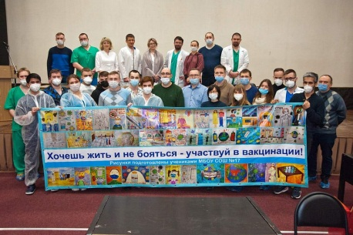 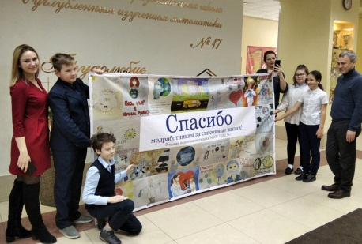 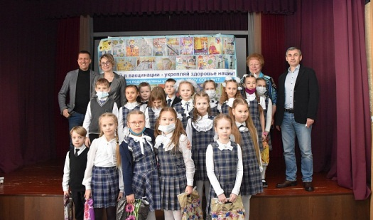м